Escuela Normal de Educación Preescolar.

Licenciatura en educación preescolar.

Herramientas para la observación y

Análisis de la práctica educativa

### Profesora: Dolores Patricia Segovia Gómez

### Alumna: Karina Guadalupe Clemente Gómez

### Numero de lista: 5.

Unidad II: Diseño aplicación de técnicas de observación y entrevista para entender la educación como una actividad compleja.

Competencias: Utiliza los recursos metodológicos y técnicos de la investigación para explicar, comprender situaciones educativas y mejorar su docencia.

Saltillo Coahuila

Diciembre 2019

Lenguaje y comunicación.

|  |  |  |
| --- | --- | --- |
| Indicador | Actividad que se observo | Autor que lo comprueba. |
| Tipo de comunicación que se establece con los padres. | Cuando los niños ven a sus padres comienzan a inquietarse y hacer desorden dentro del aula de clases y se quieren ir con ellos. | John Bowlby menciona que los padres les dan la seguridad. teoría del apego. |
| Hay niños con dificultad de expresarse oralmente. | Solo se encontraba un niño, que tenía que acercarse y jalonear a la docente para poder comunicarse con ella. | Jean Piaget menciona que un niño que todavía no ha aprendido un lenguaje no puede expresar sus primeros pensamientos inteligentes. |
| Reconoce las letras de su nombre. | En una actividad que se les aplico tenían que trazar las letras de su nombre e ir diciendo la letra en voz alta, pocos niños las reconocían y otros simplemente las trazaban. | Jerome Brunner menciona que se trata de un nuevo nivel de desarrollo lingüístico que requiere el aprendizaje de las letras, en este desarrollo produce las habilidades de la correspondencia letra-sonido. |
| Combinan palabras de forma correcta. | Al momento de estar realizando una actividad cuando surgían dudas de los niños ellos se comunicaban de forma correcta con la docente, excepto uno que tartamudeaba y revolví las palabras. |  |
| Escriben de derecha a izquierda. | En las actividades que se les aplicaron de escritura solo era de trazar así que todos los niños comenzaban de la derecha. |  |
| Reconoce algunos sonidos de las letras. | Se les aplico una actividad que era una lotería con el abecedario, cada que iba saliendo una letra ellos tenían que mencionar cual era y el sonido que tiene. | Jerome Brunner menciona que este desarrollo produce habilidades completamente nuevas como el aprendizaje de las correspondencias letras-sonido y el aprendizaje de destrezas narrativas nuevas. |

Pensamiento cuantitativo.

|  |  |  |
| --- | --- | --- |
| Indicador | Actividad que se observo | Autor que lo comprueba. |
| Como el niño reacciona ante un problema planteado. | Algunos cuando les daban las actividades no entendían y se ponían a jugar con el material. Otros solo lo hacían siguiendo las indicaciones de la docente. | Barody |
| Estrategia que utiliza, pide ayuda a docente o a compañeros. | Algunos piden la ayuda del docente, otros entre compañeros se apoyaban y el resto lo realizaba. | Irma Fuenlabrada  <http://187.160.244.18/sistema/Data/tareas/enep-00037/_AreasDocumentos/03-2018-0104/3076.pdf> |
| Organización para resolver problemas. | El salón estaba dividido en forma de que están en 3 equipos, se les daban 3 tipos de materiales uno a cada mesa, algunos eran individuales y otros en equipo. | Quaranta. |
| Como resuelve el problema planteado. | Con las indicaciones de la maestra. | Castro menciona que el maestro debe ayudar al niño a construir sus propios conocimientos. |
| Identifican los números en situaciones diferentes. | Cuando les preguntaban su edad sabían identificar el número y cuando realizaban las actividades que se les ponían. | Jean Piaget (1965) <http://187.160.244.18/sistema/Data/tareas/enep-00037/_AreasDocumentos/03-2018-0104/3079.pdf> |
| Utiliza los números en situaciones diferentes. | A la hora de entrada se le decía a un niño que contara a todos los niños y a una niña a todas las niñas. | Jean Piaget (1965)  <http://187.160.244.18/sistema/Data/tareas/enep-00037/_AreasDocumentos/03-2018-0104/3079.pdf> |

Desarrollo y aprendizaje.

|  |  |  |
| --- | --- | --- |
| Indicador | Actividad que se observo | Autor que lo comprueba. |
| Manera de resolver la actividad. | En equipos. | Lev Vygotsky.  Aprendizaje con interacción con otra persona. |
| Comportamiento con sus iguales docentes. | Se comportaban cuando una maestra ingresaba al aula. | Watson.  Nuevas conductas por medio de condiciones. |
| Como utiliza los materiales. | Saben identificar y utilizar los materiales de forma correcta. | Jean Piaget.  Interacción de sujeto a objeto. |
| El niño tiene iniciativa para ejecutar actividad o tiene que ver o preguntar cómo hacerlo. | Algunos sabían realizarla, pero la mayoría del grupo tenían que recibir la explicación de lo que tienen que hacer. |  |
| Forma de interactuar con los materiales. | Identifica el material. | Jean Piaget.  Interacción de sujeto a objeto. |
| Reacción del niño cuando se le presenta una situación. | Ansiosos |  |
| Conducta de los alumnos. | La mayoría del grupo eran muy ordenados, pero había varios que se la pasaban parados molestando a los que estaban sentados h peleándose. | Watson.  Nuevas conductas por medio de condiciones. |
| Observar los juegos y la menara de desenvolverse en ellos físicamente, realiza imitaciones, la comunicación que existe entre ellos. | Cuando en recreo jugaban con otros niños. | Albert Bandura.  Atención, retención, reproducción y motivación.  Aprendizaje por imitación. |
| Psicomotricidad fina y gruesa, coordinación. | Cuando salieron a recreo andan corriendo y moviéndose por todo el patio. | Arnold Gesell.  Habilidad y capacidad motriz. |
| Dependencia de ellos. | Eran muy independientes porque ellos se tenían que hacer cargo se sus cosas, cuidarlas y que los padres no tenían que entrar al salón a la hora de salida. | Arnold Gesell.  Habla del crecimiento, desarrollo y la maduración. |
| Le seguridad que tiene dentro del aula. | Eran muy seguros y participativos. |  |
| Como se integra con los demás niños. | Los dos días que estuve ahí todos los niños se hablaban y compartían sus cosas, cuando un niño no traía lonche se los compartían. |  |

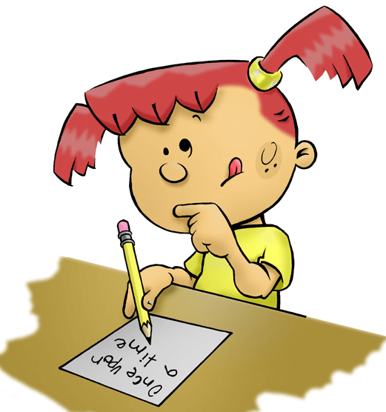

Estudio del mundo natural.

|  |  |  |
| --- | --- | --- |
| Indicador | Actividad que se observo | Autor que lo comprueba. |
| la educadora les da la importancia a las ciencias. | En los dos días que estuve ahí solo vieron de lenguaje y pensamiento cuantitativo, creo que la maestra no le da la suficiente importancia. |  |
| Como les quita ideas erróneas a los niños. | Explicándoles |  |
| Participan en todas las actividades por igual. | La participación es por igual y al momento se jugar todos se juntaban no importando el género. |  |